**Лабораторная работа №8 (вариант 1)**

**Обращение к элементам формы – флажки, радиокнопки, списки**

Флажки и радиокнопки определяются в документе тегом <**input**>. С атрибутами:

* type="**checkbox**" – флажок
* type="**radio**" – радиокнопка

Флажки не зависят один от другого. Радиокнопки предназначены для выбора одного варианта из нескольких альтернативных.

Флажки и радиокнопки разновидности объекта **input**. У объекта **input** есть свойство **checked**. Это свойство имеет значение true, когда флажок установлен (радиокнопка выбрана), и **false** - в противном случае.

Свойство **checked** объекта input имеет совсем другой смысл, чем одноименный атрибут тега **input**. Атрибут указывает, что флажок установлен по умолчанию, а свойство хранит текущее положение флажка, которое может изменяться пользователем или программой.

1. Создайте HTML-приложение с формой представленной ниже:

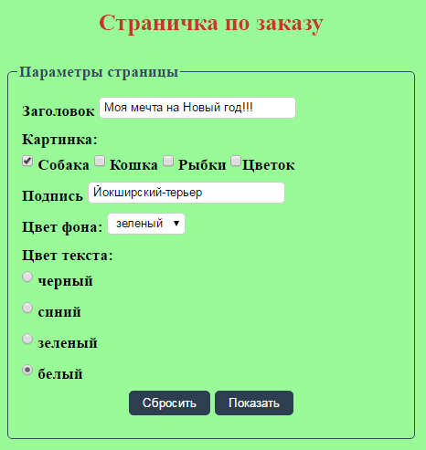

1. При нажатии на кнопку **Показать** приложение должно открыть новое окно размером 500х450 и показать в нем выбранную картинку и подпись к ней. Новое окно должно создаваться “на лету” с использованием информации, которую ввел в форму пользователь.

|  |
| --- |
| **Моя мечта на Новый год!!!**    **Йоркширский терьер** |

1. Задайте необходимое выравнивание текста и заголовка.
2. Добавьте кнопку для закрытия полученного окна.
3. **Дополнительно**. Используя свойства объектной модели документа создайте блок div размером 500х450 pt, в который выведите выбранную картинку и подпись к ней, с учетом с информации, которую ввел в форму пользователь. (+5 баллов)

**Лабораторная работа №8 (вариант 2)**

**Обращение к элементам формы – флажки, радиокнопки, списки**

Флажки и радиокнопки определяются в документе тегом <**input**>. С атрибутами:

* type="**checkbox**" – флажок
* type="**radio**" – радиокнопка

Флажки не зависят один от другого. Радиокнопки предназначены для выбора одного варианта из нескольких альтернативных.

Флажки и радиокнопки разновидности объекта **input**. У объекта **input** есть свойство **checked**. Это свойство имеет значение true, когда флажок установлен (радиокнопка выбрана), и **false** - в противном случае.

Свойство **checked** объекта input имеет совсем другой смысл, чем одноименный атрибут тега **input**. Атрибут указывает, что флажок установлен по умолчанию, а свойство хранит текущее положение флажка, которое может изменяться пользователем или программой.

1. Создайте HTML-приложение с формой представленной ниже:

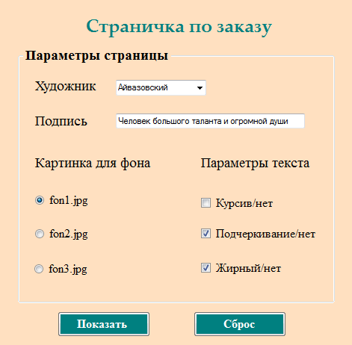

1. При нажатии на кнопку **Показать** приложение должно открыть новое окно размером 500х450 и показать в нем выбранную картинку и подпись к ней. Новое окно должно создаваться “на лету” с использованием информации, которую ввел в форму пользователь.

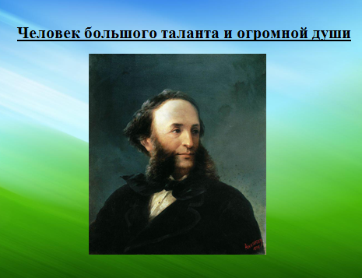

1. Задайте необходимое выравнивание текста и заголовка.
2. Добавьте кнопку для закрытия полученного окна.
3. **Дополнительно**. Используя свойства объектной модели документа создайте блок div размером 500х450 pt, в который выведите выбранную картинку и подпись к ней, с учетом с информации, которую ввел в форму пользователь. (+5 баллов)